

3000 测校 SOP 手册
干涉仪静态重复性

智慧星空（上海）工程技术有限公司
2026-08 发布 版本 V2.0（重构版）

文档变更记录
修订人 | 修订日期 | 状态 | 版本 | 变更类型 | 修改内容
刘建铭 | 2026/3/15 | 草稿 | V1.0 | 创建 | 撰写初稿
Kimi 辅助重构 | 2026/8/12 | 草稿 | V2.0 | 重构 | 删除旧版参数设置中误抄自键合头测试的内容；按工具实际行为核对全文；更新界面截图；新增测试示例与异常排查表

1 范围
- a) 工具对象：本手册描述了干涉仪静态重复性测试的方法。本测试使用干涉仪静态重复性测试工具，在固定位置下按设定的时间间隔持续采集干涉仪的测量数据，记录 x、y 方向位移及 rx、ry 方向角度的时序变化，用于评估干涉仪系统的短期测量稳定性与漂移特性。
- b) 使用人员：集成调试工程师、运动控制工程师
- c) 应用阶段：设备安装调试、干涉仪维护或更换后、定期测量精度校验
说明：本测试为静态测试——测试期间各运动轴保持静止，仅持续读取干涉仪测量数据。
2 输入
- 流程参数：测试时长（second）、间隔时间（second）。
3 输出
- 实时监控图表：共四幅子图，分两个Tab页展示——Tab页"x y"：干涉仪 X 方向、Y 方向位移时序曲线（单位 mm）；Tab页"rx ry"：干涉仪 RX 方向、RY 方向角度时序曲线（单位 μrad）。
- 详细操作日志：记录测试开始参数、每 20 个数据点的采集进度及完成时的数据保存信息。
- 数据文件：测试过程中及完成后，测量数据自动保存为 CSV 文件——
- 文件路径：D:/App_Data/MetrologyScripts/data/，以 interferometerStability_ 为前缀、时间戳命名；
- 数据列：index（序号）、time stamp（时间戳）、IFM x/mm、IFM y/mm（X/Y 位移）、IFM rx、IFM ry、IFM rz（RX/RY/RZ 角度，单位 μrad）、IFM hx1~hx3、IFM hy1~hy3（X/Y 通道 1~3 原始读数）。
4 前提准备
- 系统状态：设备各运动轴处于静止状态，干涉仪系统及通讯工作正常。
- 干涉仪校准：干涉仪已正确安装并对准，光路畅通无遮挡，所有通道读数正常。
- 环境条件：在温度稳定、振动较小的环境下运行，以获得准确的重复性与漂移评估结果。
- 安全空间：测试期间设备运动轴保持静止，确保测试过程中无意外碰撞风险。
5 操作步骤
5.1 启动与界面介绍
运行工具后，主界面（图 5-1）主要分为三个区域：
- 参数设置区（左侧 Input Parameters）：配置测试时长与间隔时间。
- 结果展示区（右侧 Result Display）：以Tab页形式显示干涉仪 x/y 位移与 rx/ry 角度趋势图。
- 操作日志区（底部 Operation Log）：显示详细的运行过程记录。
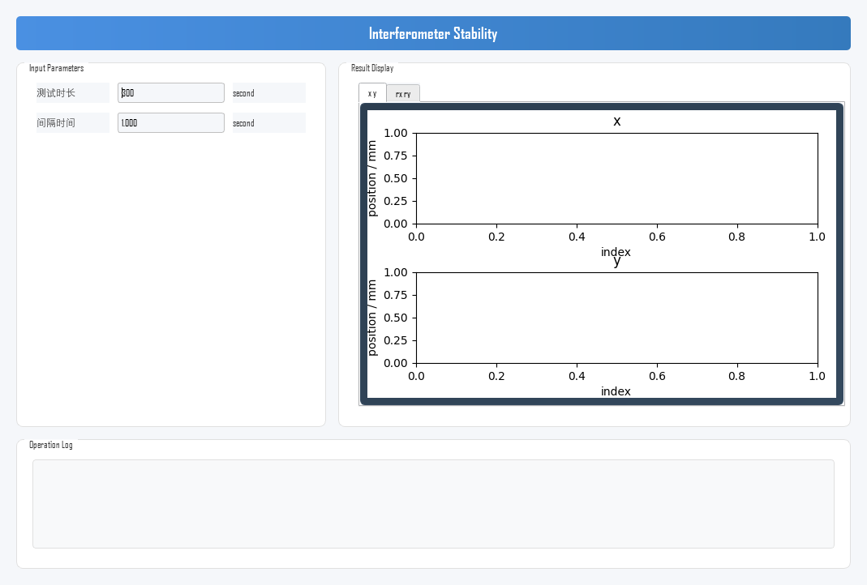
图 5-1 干涉仪静态重复性测试工具主界面
5.2 参数设置
在左侧"Input Parameters"区域完成以下设置：
参数 | 含义 | 说明
测试时长 | 测试持续的总时间 | 单位 second，范围 1~10000，默认 100；总采样点数 ≈ 测试时长 ÷ 间隔时间
间隔时间 | 相邻两次干涉仪数据采集之间的等待时间 | 单位 second，范围 0.01~1000，默认 1
5.3 执行测试
- 参数确认：核对测试时长和间隔时间设置合理。
- 开始测试：点击界面的"开始运行"按钮。
- 自动执行：工具将自动按以下流程运行，请观察日志和结果区域：
- 工具初始化，连接通讯并开始计时；
- 循环执行直至达到设定的测试时长：等待设定的间隔时间 → 读取干涉仪当前测量数据（x、y 位移，rx、ry、rz 角度及各通道原始值）→ 记录数据；
- 每累计 20 个数据点，自动更新四幅趋势图表并保存当前数据至 CSV 文件，日志输出采集进度；
- 测试时长到达后停止采集，绘制最终趋势图并保存完整数据文件。
5.4 查看、分析与保存结果
测试过程中及完成后，结果展示区以Tab页形式实时更新趋势图（图 5-2、图 5-3）：
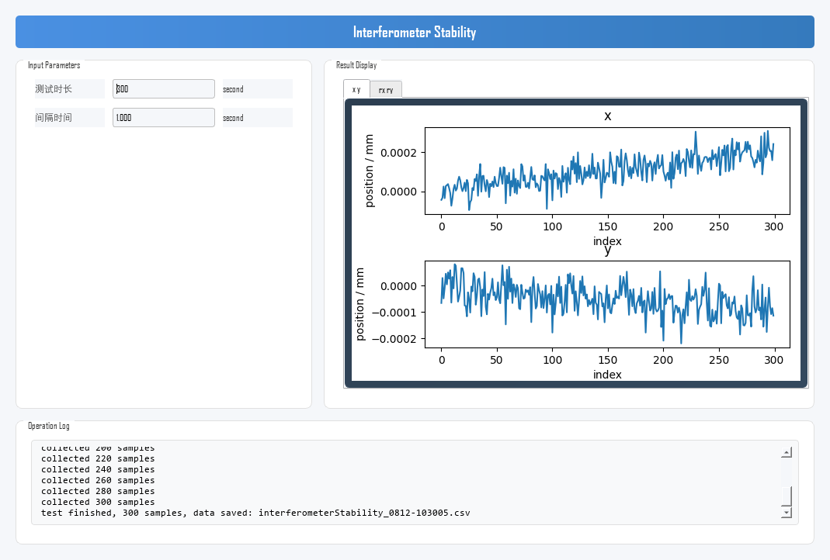
图 5-2 测试完成后的结果显示——Tab页"x y"（仿真数据示例）
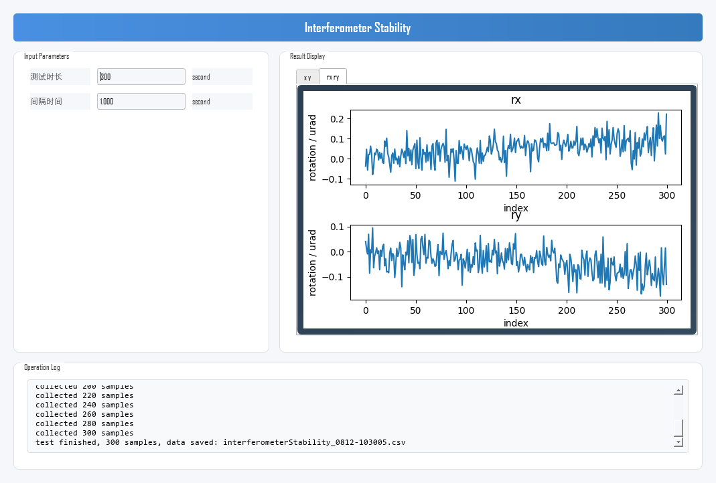
图 5-3 测试完成后的结果显示——Tab页"rx ry"（仿真数据示例）
- 核心指标：四幅趋势曲线的平稳程度是评估干涉仪静态重复性的核心指标。曲线越平稳、波动越小，表示干涉仪的短期读数越稳定。
- 图表分析：通过观察 x、y 位移曲线和 rx、ry 角度曲线，判断干涉仪是否存在趋势性漂移、周期性波动或异常跳变；长时间测试可评估温漂特性。
- 数据保存：原始数据自动保存至 CSV 文件，包含位移、角度及全部通道数据，可用于离线统计分析。
5.5 测试示例
以下为一次完整测试的示例（仿真数据），供操作与结果判定时参考。
示例条件：
- 测试时长：300 s；间隔时间：1 s。
示例结果（图 5-2、图 5-3）：
- 采样规模：共采集 300 个数据点。
- 测试结果：x 向位移在 ±0.0002 mm 内波动并带约 0.0002 mm 的缓慢漂移，y 向位移波动约 ±0.0001 mm；rx、ry 角度波动约 ±0.1 μrad。
- 结果判定：曲线平稳、波动小则静态重复性好；存在缓慢漂移时，应结合测试时长与环境温度判断是否为温漂。实际判定以设备规格书中的干涉仪精度和漂移指标为准。
5.6 结果异常排查
测试结果异常时，建议按下表从干涉仪状态、参数设置、环境与通讯等方向依次排查（先易后难）：
异常现象 | 可能原因 | 排查方向
读数恒为 0 或无数据更新 | 干涉仪通讯中断；干涉仪服务未启动；光路遮挡 | 检查通讯与干涉仪服务状态；确认光路畅通、各通道读数正常
曲线趋势性漂移 | 环境温度变化；设备或被测件热漂移；设备未预热 | 设备预热 30 min 以上再测；检查环境温度稳定性
曲线周期性波动 | 外部振动；气源/冷却系统周期性干扰 | 远离振源；检查气浮平台与冷却系统
曲线出现跳变 | 测试期间有运动轴动作；光路被瞬时遮挡；人为触碰 | 确认测试期间设备保持静止；排除人员走动与遮挡
数据文件未生成 | 保存目录不存在或无写入权限；测试时长过短未产生数据 | 确认 D:/App_Data/MetrologyScripts/data 存在且可写；增大测试时长
工具无响应或日志报通讯错误 | 通讯中断；相关服务未启动 | 检查通讯服务状态；查看通讯日志
6 注意事项
- 设备静止：测试期间各运动轴必须保持静止，任何运动干扰都会导致干涉仪读数变化，影响测试结果的准确性。
- 干涉仪状态：运行前确认干涉仪光路对准良好，所有通道读数正常且在有效量程内，否则采集的数据无效。
- 参数设置：总采样点数 = 测试时长 ÷ 间隔时间，请根据所需统计样本量和漂移评估需求合理设置；评估温漂时建议测试时长不少于 10 min。
- 环境稳定性：干涉仪对环境振动和温度变化敏感，建议在环境稳定时运行，避免在设备运动或有强烈振动的时段测试。
- 过程监控：测试期间观察 Operation Log；日志每 20 个数据点输出一次采集进度，如长时间无进度更新，应检查干涉仪通讯状态。
- 结果解读：理想结果是 x、y、rx、ry 四条曲线均保持平稳，无明显漂移或跳变；需结合设备规格书中的干涉仪精度和漂移指标判定是否可接受。
- 文件存储：请确认数据保存目录 D:/App_Data/MetrologyScripts/data 存在且有写入权限；数据文件按时间戳命名，多次测试不会互相覆盖。
- 测试耗时：总耗时即为设定的测试时长，请合理设置，平衡测试充分性与时间成本。
- 中断操作：紧急停止请使用界面的"停止/中断"按钮，工具会安全停止数据采集并取消订阅；请勿直接关闭程序窗口。

